求解算法设计
许多启发式算法在处理复杂的优化问题时都存在一些难以克服的通病，例如：可能会过早收敛到局部最优解、收敛速度较慢。为了克服上述问题，本文提出一种改进的水母搜索算法Improved Jellyfish Search（IJS）用于求解双层规划模型。IJS的基本原理流程如图2所示，具体步骤见4.1和4.2小节。
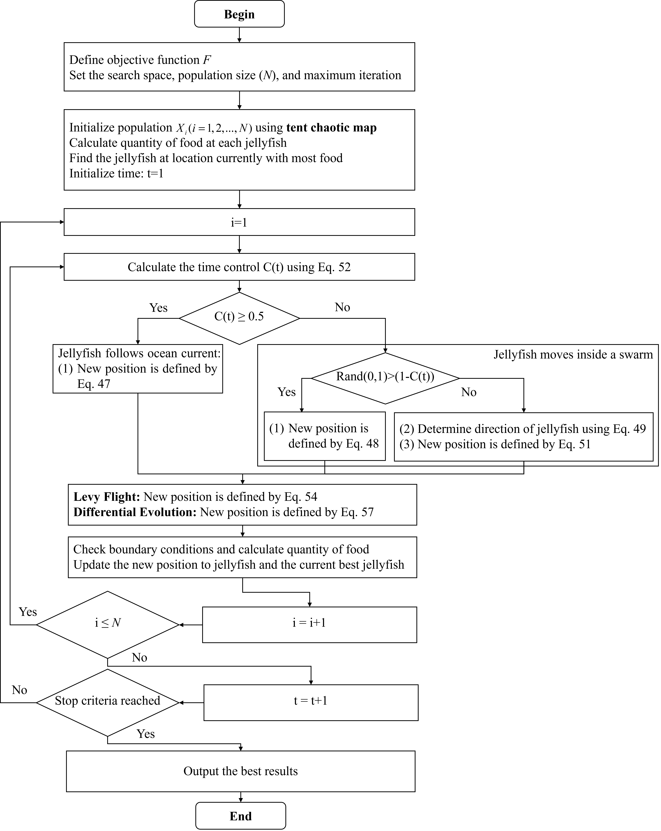
图2 IJS算法基本原理流程图Schematic flowchart of IJS algorithm

4.1 编码方案
本文采用整数编码（Integer Encoding）对公交车调度与配置方案进行编码。假设车队公交车数为，每日班次数为，公交车调度与配置方案={, , }包含三个部分：一是每日公交车排班方案，维度为；二是公交车型配置方案，维度为；三是公交车辆客仓容量占比方案，维度为。的总维度为。具体编码结构如图3所示。
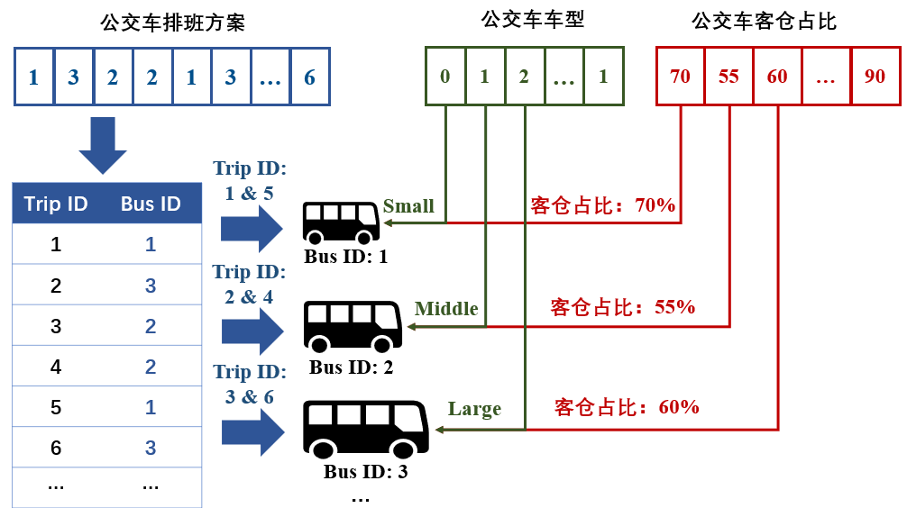
图3 公交车调度方案的编码结构
例如：=6，=12，公交车调度与配置方案={[1, 2, 3, 2, 1, 3, 4, 5, 6, 4, 5, 6], [0, 1, 2, 2, 0, 1], [70, 55, 60, 80, 100, 90]}代表6辆公交车的排班、车型配置以及客仓占比方案，其中公交车排班方案=[1, 2, 3, 2, 1, 3, 4, 5, 6, 4, 5, 6]表示执行每个班次的车辆编号（No.1至No.6为车辆编号）；车型配置方案= [0, 1, 2, 2, 0, 1]表示每辆公交车的车型编号（0，1，2分别代表小、中、大）；公交车客仓容量占比方案=[70, 55, 60, 80, 100, 90]表示每辆公交车的客仓容量占比（%）。

4.2 改进的水母搜索算法Improved Jellyfish Search（IJS）
本文提出的IJS算法在Jellyfish Search算法[36](Cho & Truong, 2021)的基础上拓展了搜索全局最优解的流程框架。每个水母个体i的位置通过整数编码映射为一个公交车调度方案，包含班次分配、车型配置及客仓容量占比三部分，并通过目标函数量化其适应度（即“食物吸引力”）。该算法基于三个理想化规则：（i）水母要么跟随洋流，要么在水母群内移动自身，这两者的切换由时间控制机制（time control mechanism）来处理；（ii）水母寻找食物时，会被食物数量更多的位置吸引；（iii）水母找到的食物数量由该位置和该位置对应的目标函数决定。

4.2.1 种群初始化
假设种群规模为N，最大迭代次数为，搜索空间的上下界分别为和。在水母种群初始化方面，与JS算法使用的Logistic混沌映射（logistic chaotic map）不同，本文提出的IJS使用Tent混沌映射（Tent chaotic map），具有更好的遍历性、更大的均匀性和更快的迭代速度，更适合用于生成优化算法的混沌序列[37]。种群初始化表达式如下：
(46)
式中，是第i只水母的初始位置，该值由Tent混沌映射来生成，是控制Tent混沌序列分布形态的参数。

4.2.2 洋流阶段Ocean current
洋流中含有大量的营养物质，水母会被它所吸引。洋流的方向是通过计算每个水母从自身位置到当前处于最佳位置的水母的向量的平均值来确定的。每只水母在洋流运动中的位置更新公式为：
(47)
式中，是第t次迭代第i只水母的位置，是当前水母种群中的最优位置，是分布系数(distribution coefficient)；是种群中所有水母的平均位置。

4.2.3 水母群阶段Jellyfish swarm
当水母群刚形成时，大多数水母会跟随群体水母运动，即被动运动。产生新位置如下：
(48)
式中，是一个运动系数，与水母位置周围的运动长度有关。
随着时间推移，水母发挥自身的主观能动性，向着找到更多食物的同伴靠近，其运动方向如式(49)所示，即主动运动。新位置产生方式如式(50)和式(51)所示。水母运动示意图如图4所示。
(49)
(50)
(51)
式中，是第t次迭代第i只水母的位置，是从种群随机选择的一只水母。
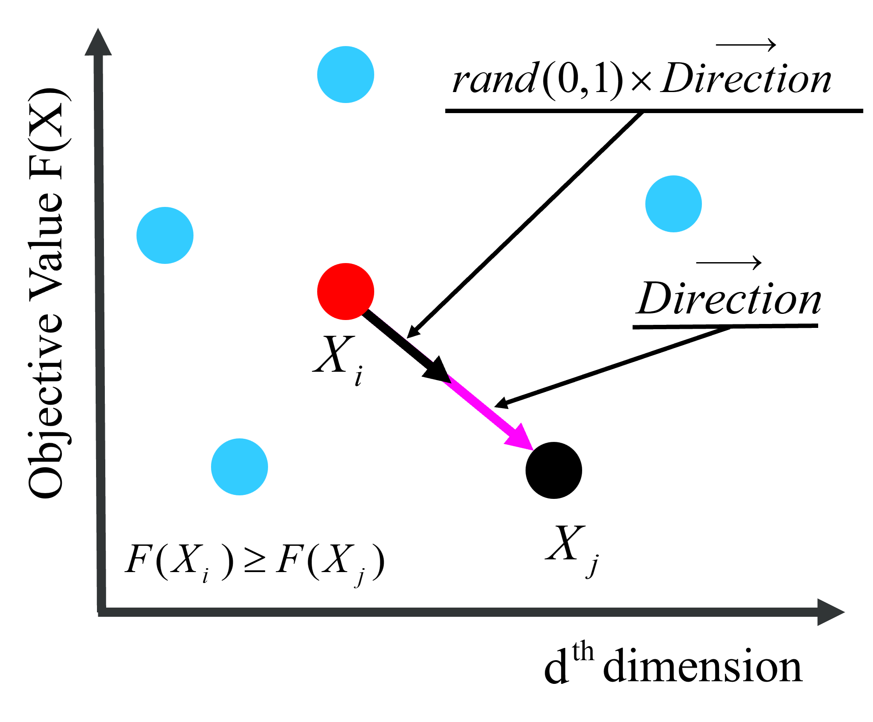 | 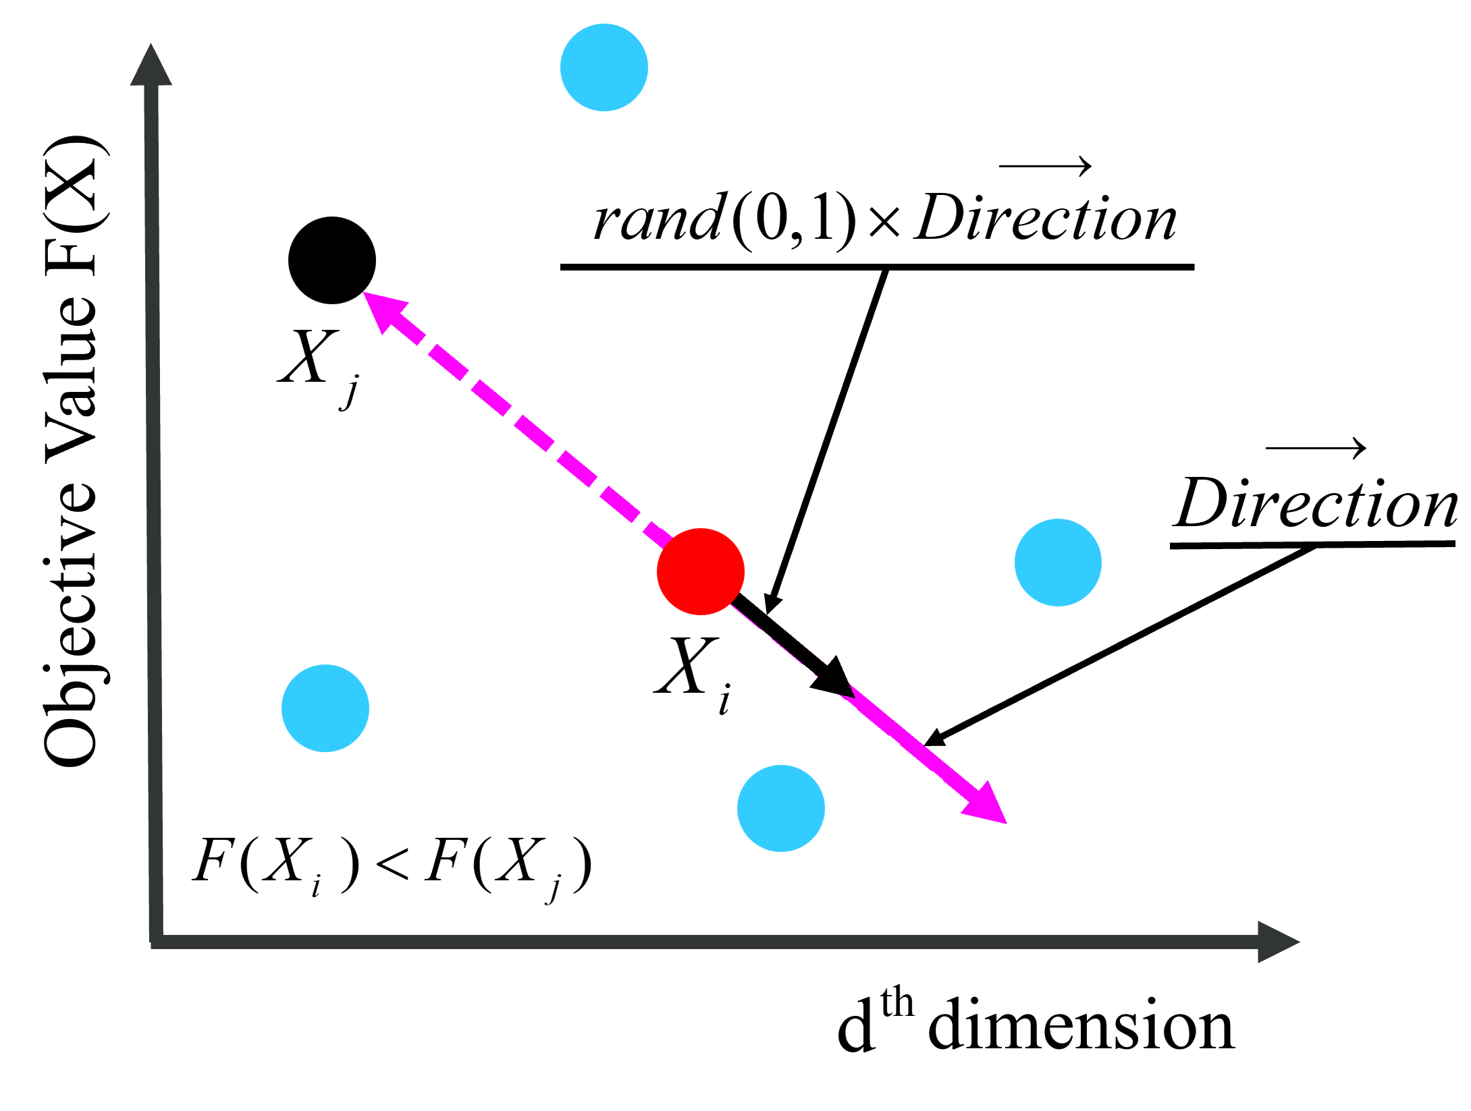
- 当的主动运动方向 | - 当的主动运动方向
图4 Direction of movement in a swarm. 水母运动方向

4.2.4 时间控制机制Time control mechanism
伴随着时间推移，水母聚集在洋流中，形成一个水母群。当洋流改变时，水母群中的水母进入另一个洋流，产生另一个水母群。在水母群内，被动运动优先开始。随着时间推移，个体水母倾向于主动运动。为了调节被动运动和主动运动，IJS算法引入时间控制机制来控制切换。时间控制机制包含一个时间控制函数和阈值常数，其中控制函数为：
(52)
式中，是随迭代次数增加在[0, 1]区间波动的随机值，。当时，水母跟随洋流进行运动；反之，水母仅在群内运动，即主动运动和被动运动。图5模拟了洋流阶段、水母群阶段和时间控制机制。
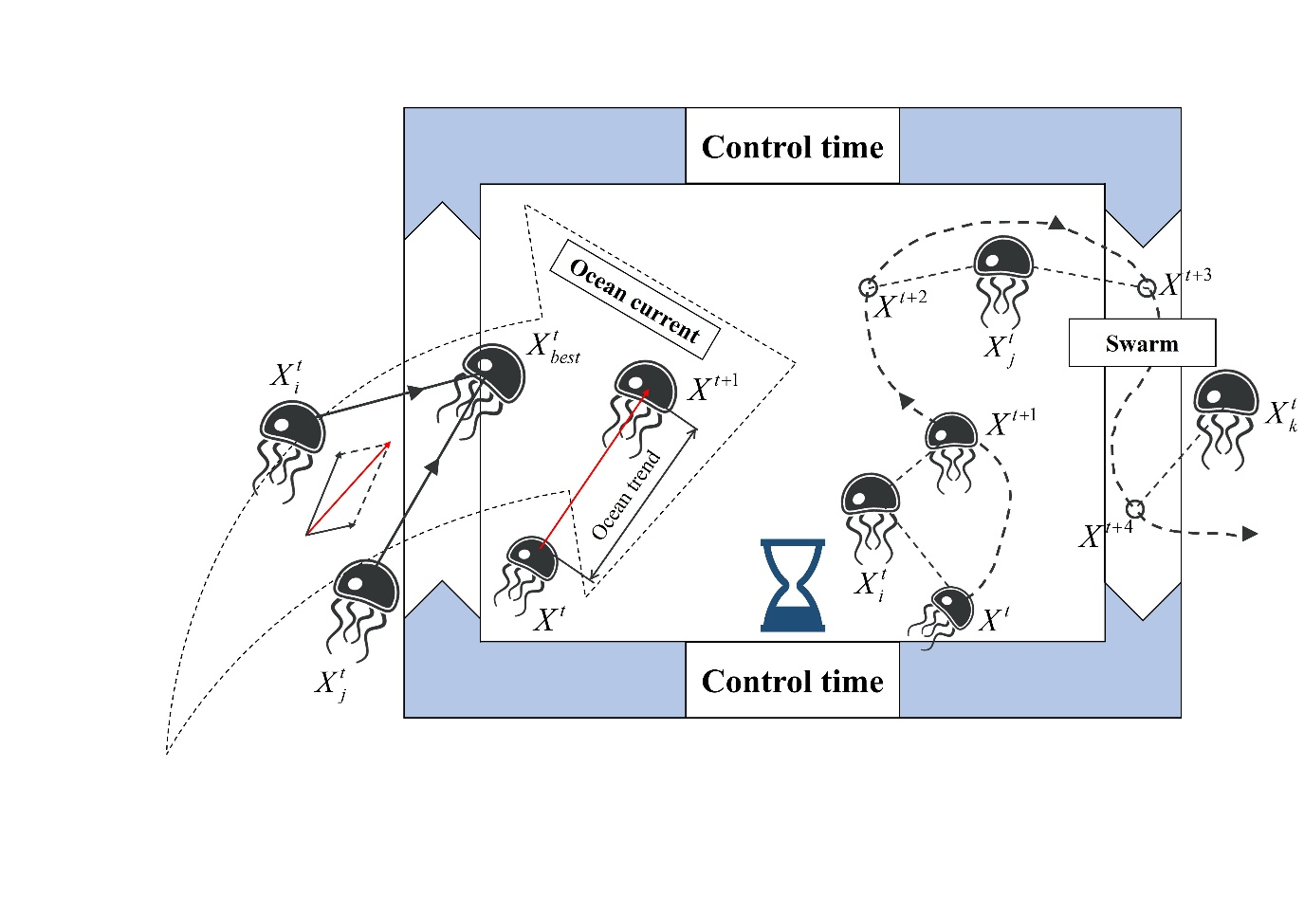
图5 Simulation of ocean current, swarm and time control 模拟洋流、水母群和时间控制

4.2.5 Levy飞行Levy Flight
为了避免原始的JS算法在求解后期陷入局部最优，导致算法过早收敛的问题，IJS算法引入了Levy飞行。Levy飞行是一种增强算法全局搜索能力的策略，可以帮助算法跳出局部最优，探索更广阔的解空间[38]。Levy飞行与位置更新的表达式如下所示：
(53)
(54)
式中，α是步长缩放因子，为[0,1]范围内的随机数，u 和 v 是通过正态分布生成的随机数，是Levy飞行的稳定分布参数，本文取1.5。

4.2.6 差分进化Differential Evolution
本文引入差分进化（Differential Evolution, DE）策略以增强IJS算法的全局搜索能力和解的质量。这是一种模仿生物进化中基因重组过程的优化技术，由Storm和Price在1995年提出[39]，通过结合当前最优个体和其他个体的差异来生成新的候选解。具体步骤如下：
Step 1：变异操作。从水母种群中随机选择两个不同个体，生成一个变异向量。变异操作表达式如下：
(55)
式中，和是在第t次迭代中从种群中随机选择的两个不同水母个体，是步长缩放因子，为[0, 1]范围内的随机数。
Step 2：交叉操作。本文使用的是二进制交叉策略，交叉概率CR控制了变异向量与当前个体的混合程度。每个水母个体的总维度均为，为排班方案的维度、车型配置方案的维度、客仓容量占比方案的维度的总和（即 ）。在第t次迭代中，对于水母群的第i个个体的第d维，将变异向量与当前个体进行交叉，生成试验向量。交叉操作表达式如下：
(56)
式中，为第t次迭代第i个个体的第d维变异向量；CR为交叉概率，本文取0.5；用于控制交叉过程中第i个个体第d维的选择，为[0,1]范围内的随机数。
Step 3：选择操作。通过比较试验向量和当前个体的适应度，选择更优的个体进入下一代种群，如下：
(57)

4.2.7 边界控制
当水母移出有界的搜索区域时，它会回到相反的界限。边界控制的位置更新公式如下：
(58)
式中，表示第t次迭代时第i个个体第d维的位置。

4.2.8 模型求解伪代码
IJS算法在保持JS算法优点的同时，能显著提高全局搜索能力和收敛速度，在复杂问题求解中展现出更优的性能与适应性，总时间复杂度为。IJS算法求解本文模型的伪代码如图6所示。
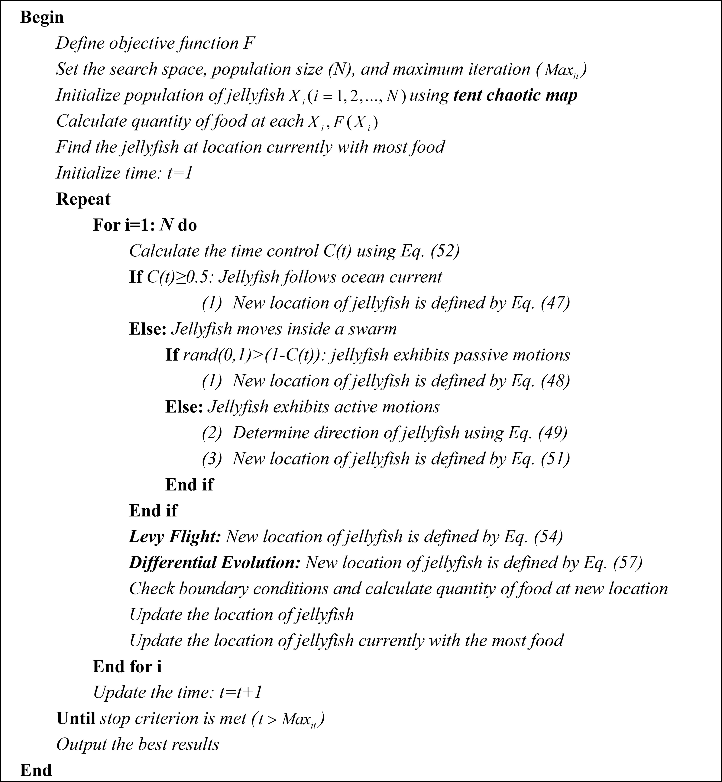
图6 IJS算法的伪代码Pseudocode of IJS algorithm

启示式

